**营运部发（2019）135号 签发人：李坚**

**关于商品陈列通知**

**关于太极天胶、新复方芦荟胶囊、小林系列、思密达陈列的细则**

**一、太极天胶**

**陈列时间2019.7.11-2019.9.30**

**所有门店执行**

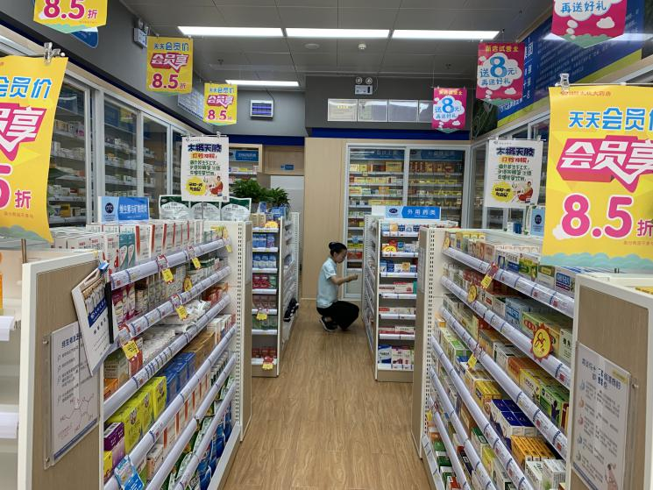

**天胶pop陈列在非进门端头货架，陈列2张pop**

天胶货品陈列要求

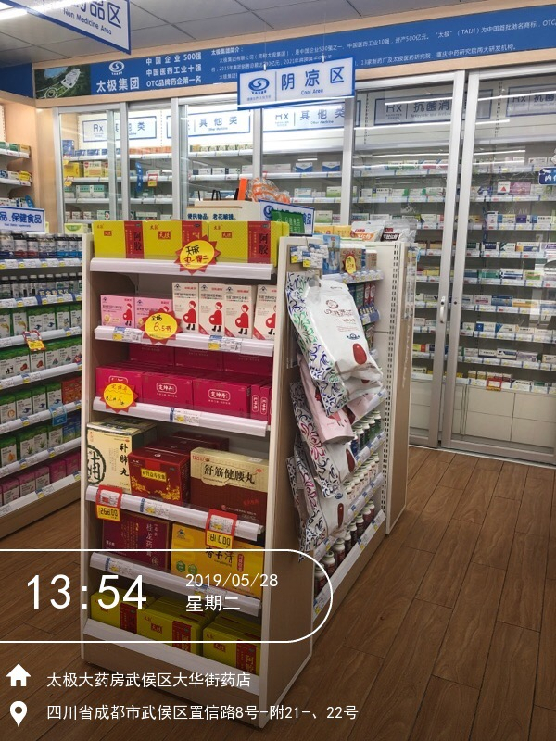 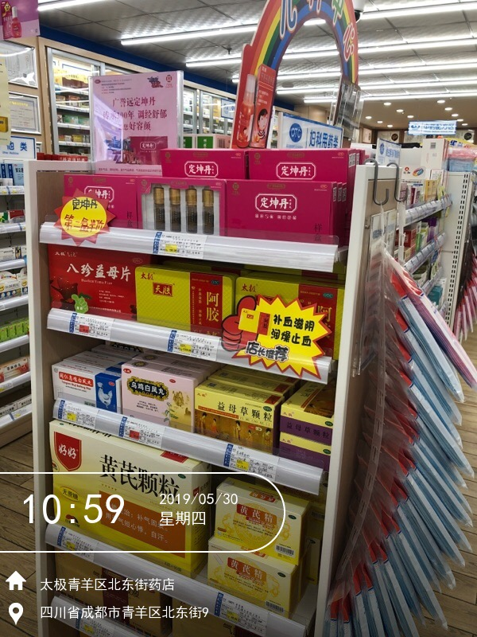

**天胶陈列在非进门的端头货架，第一层或者第二层，最少2个陈列面**

**二、新复方芦荟胶囊**

**陈列时间2019.7.11-2019.12.31**

**所有门店执行**

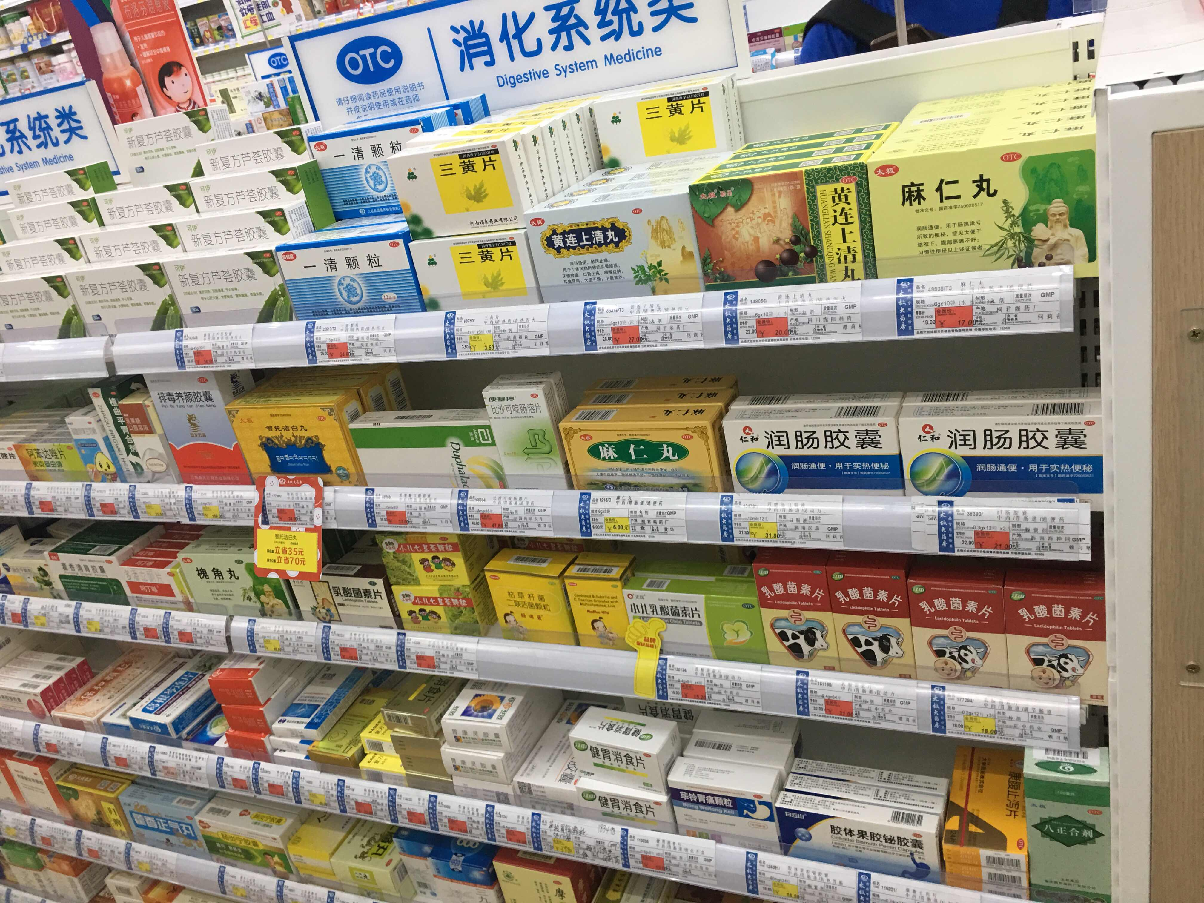

**新复方芦荟胶囊在销货系统类货架首层陈列3个陈列面，配上大拇指**

**三、“小林”系列产品**

**陈列时间2019.7.11-2019.9.30**

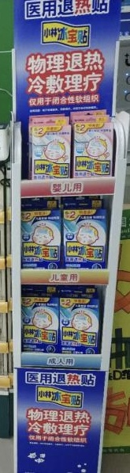

1. **小林系列退热贴，按照陈列架要求：1层陈列婴儿用；二层陈列儿童用；三层陈列成人用。每个系列早货架陈列不少于5盒。**

**以下10家门店执行小林系列陈列**

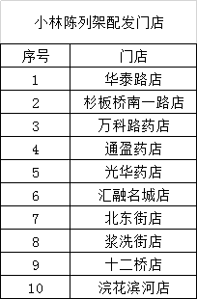

**四、思密达**

**陈列时间2019.7.11-2019.8.31**

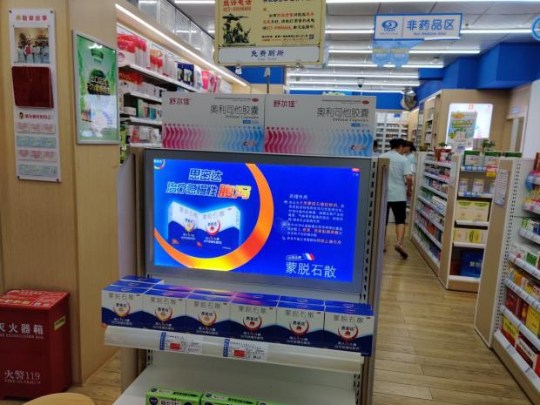

**1.思密达陈列。有灯片的保证灯片与首层陈列一直，两个规格，各陈列3个面**

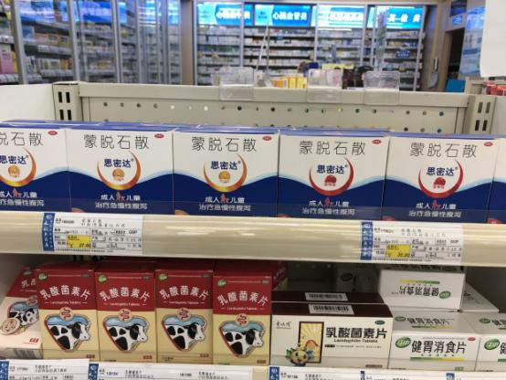

**没有灯片的门店，在药品对应货架首层陈列两个规格，各3个陈列面**

**以下20家门店需陈列思密达**

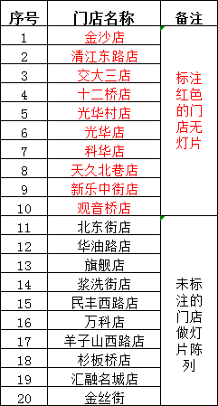

五、检核：

**门店：**2019年**7月12日下午21点完成，将陈列图片发万店掌工作圈**，片区长要在**7月12日下午22点前**在万店掌核检，门店发门店没有万店掌的，将陈列照片发至片区群由片长核检。不发、迟发、少发，按20元/店收取成长基金。

**营运部：**于**7月12日下午23点**前在万店掌抽查。发现门店执行不到位，片区主管未检核的，片区主管罚款50元，门店罚款50元.

**复检**：片区主管现场巡店及万店掌检核。

营运部

2019年7月11日

主题词： 品牌月陈列 营运部 2019年7月11日印发

打印：张艳 核对：谭莉杨